Государственный стандарт СССР ГОСТ 26992-86
"Прогоны железобетонные для покрытий зданий промышленных и сельскохозяйственных предприятий. Технические условия"
(утв. постановлением Госстроя СССР от 21 июня 1986 г. N 84)

Reinforced concrete purlins for roofings in industrial and agricultural buildings. Specifications

Срок введения установлен с 1 января 1987 г.

1. Типы, основные параметры и размеры
2. Технические требования
3. Правила приемки
4. Методы контроля и испытаний
5. Маркировка, транспортирование и хранение

Настоящий стандарт распространяется на железобетонные прогоны таврового сечения длиной 6 м с переменной высотой стенки, изготовляемые из тяжелого бетона и предназначенные для применения в покрытиях зданий промышленных и сельскохозяйственных предприятий при уклоне кровли до 5 и до 25% включ.
Прогоны изготовляют по рабочим чертежам серии 1.462-14.
Прогоны предназначены для покрытий зданий:
неотапливаемых с кровлей из асбестоцементных волнистых листов, укладываемых непосредственно по прогонам;
отапливаемых с кровлей из асбестоцементных волнистых листов, укладываемых по утепленным плитам;
отапливаемых с легкими ограждающими конструкциями (при уклоне кровли до 5%).
Прогоны применяют:
для неотапливаемых зданий и на открытом воздухе при расчетной температуре наружного воздуха (средней температуре воздуха наиболее холодной пятидневки района строительства согласно СНиП 2.01.01-82) до минус 40°С включ.;
для зданий, возводимых в районах с сейсмичностью менее 7 баллов;
при неагрессивной, слабо- и среднеагрессивной степенях воздействия газовой среды на железобетонные конструкции;
в условиях систематического воздействия технологических температур до 50°С включ.
Допускается применять прогоны в неотапливаемых зданиях и на открытом воздухе при расчетной температуре наружного воздуха ниже минус 40°С, а также в условиях систематического воздействия технологических температур выше 50°С при соблюдении требований, установленных проектной документацией конкретного здания (согласно СНиП 2.03.01-84 и СНиП 2.03.04-84) и указанных в заказе на изготовление прогонов.

1. Типы, основные параметры и размеры

1.1. Прогоны подразделяют на типы:
а) с полкой, перпендикулярной к ребру прогона (черт.1):
для зданий с уклоном кровли до 25% включ.:
1ПР - с ненапрягаемой продольной арматурой,
2ПР - предварительно напряженные;
для зданий с уклоном кровли до 5% включ.:
3ПР - предварительно напряженные;
б) с косой полкой для зданий с уклоном кровли 25% (черт.2):
4ПР - с ненапрягаемой продольной арматурой,
5ПР - предварительно напряженные.
1.2. Форма и основные размеры прогонов типов 1ПР-3ПР должны соответствовать указанным на черт.1, прогонов типов 4ПР и 5ПР - на черт.2.
1.3. Марки прогонов и их основные параметры приведены в табл. 1.
1.4. Прогоны изготовляют со строповочными отверстиями диаметром до 50 мм для подъема и монтажа прогонов с применением специальных захватных устройств.
Допускается вместо строповочных отверстий предусматривать замкнутые монтажные петли треугольной формы по серии 3.400-7.
1.5. Марка прогона состоит из буквенно-цифровых групп, разделенных дефисами.
Марки прогонов, приведенных в табл.1, содержат следующие обозначения основных характеристик прогонов:
первая группа - тип прогона (п.1.1);
вторая группа - порядковый номер прогона по несущей способности (табл.1), а также класс напрягаемой продольной арматуры для предварительно напряженных прогонов;
третья группа - дополнительные характеристики, отражающие стойкость к воздействию агрессивной среды, характеризуемую показателем проницаемости бетона:
Н - бетон нормальной проницаемости;
П - бетон пониженной проницаемости.
При наличии в прогонах дополнительных закладных изделий в третьей группе приводят их обозначения строчными буквами русского алфавита.

Пример условного обозначения (марки) прогона типа 1ПР, третьей несущей способности:

1ПР-3

То же, типа 3ПР, пятой несущей способности, с напрягаемой продольной арматурой класса Ат-VСK, предназначенного для применения в покрытиях зданий со среднеагрессивной степенью воздействия газовой среды на железобетонные конструкции:

3ПР-5АтVСК-П

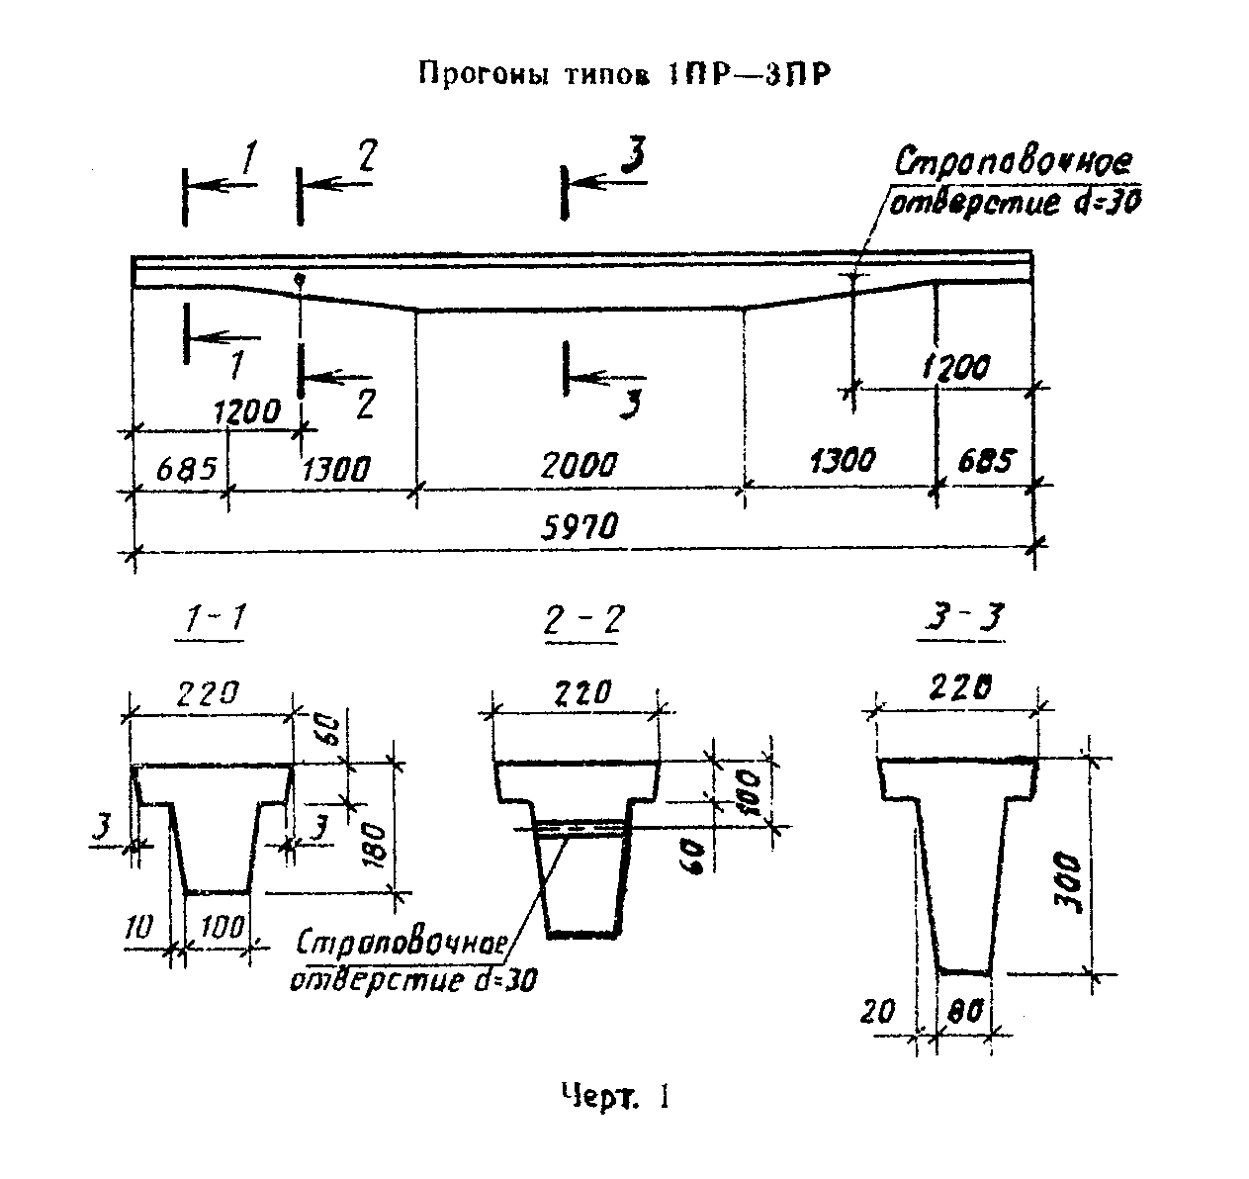

"Чертеж 1. Прогоны типов 1ПР-3ПР"
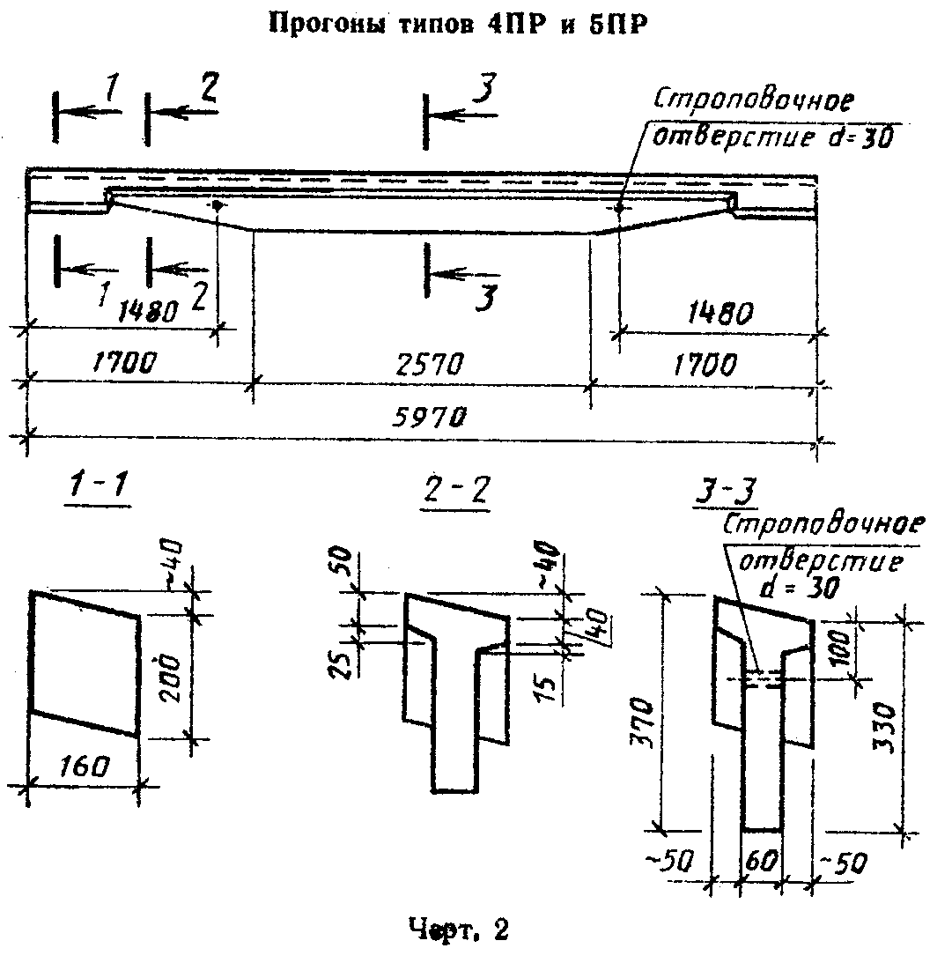

"Чертеж 2. Прогоны типов 4ПР и 5ПР

Таблица 1

┌───────────────┬────────────────┬─────────────────────────┬────────────┬───────────┬─────────────┐
│Марка прогона │ Расчетная │ Расход материалов │Марка бетона│ Масса │ Обозначение │
│ │ нагрузка, кН/м ├──────────┬──────────────┤ │ прогона │ выпуска │
│ │ (кгс/м) │Бетон, м3 │ Сталь, кг │ │ (справоч- │ типовой │
│ │ │ │ │ │ ная), т │ проектной │
│ │ │ │ │ │ │документации │
│ │ │ │ │ │ │ серии │
│ │ │ │ │ │ │ 1.462-14 │
├───────────────┴────────────────┴──────────┴──────────────┴────────────┴───────────┴─────────────┤
│ Прогоны без предварительного напряжения │
├───────────────┬────────────────┬──────────┬──────────────┬────────────┬───────────┬─────────────┤
│1ПР-1 │ 2,8 (290) │ 0,19 │ 24 │ М200 │ 0,5 │ Вып. 1 │
├───────────────┤ │ │ │ │ │ │
│1ПР-1-Н │ │ │ │ │ │ │
├───────────────┤ │ │ │ │ │ │
│1ПР-1-П │ │ │ │ │ │ │
├───────────────┼────────────────┤ ├──────────────┼────────────┤ │ │
│1ПР-2 │ 4,0 (410) │ │ 31 │ М250 │ │ │
├───────────────┤ │ │ │ │ │ │
│1ПР-2-Н │ │ │ │ │ │ │
├───────────────┤ │ │ │ │ │ │
│1ПР-2-П │ │ │ │ │ │ │
├───────────────┼────────────────┤ ├──────────────┼────────────┤ │ │
│1ПР-3 │ 5,5 (560) │ │ 37 │ М300 │ │ │
├───────────────┤ │ │ │ │ │ │
│1ПР-3-Н │ │ │ │ │ │ │
├───────────────┤ │ │ │ │ │ │
│1ПР-3-П │ │ │ │ │ │ │
├───────────────┼────────────────┤ ├──────────────┼────────────┤ │ │
│1ПР-4 │ 6,8 (690) │ │ 44 │ М350 │ │ │
├───────────────┤ │ │ │ │ │ │
│1ПР-4-Н │ │ │ │ │ │ │
├───────────────┤ │ │ │ │ │ │
│1ПР-4-П │ │ │ │ │ │ │
├───────────────┼────────────────┤ ├──────────────┼────────────┤ │ │
│1ПР-5 │ 8,2 (840) │ │ 57 │ М400 │ │ │
├───────────────┤ │ │ │ │ │ │
│1ПР-5-Н │ │ │ │ │ │ │
├───────────────┤ │ │ │ │ │ │
│1ПР-5-П │ │ │ │ │ │ │
├───────────────┴────────────────┴──────────┴──────────────┴────────────┴───────────┴─────────────┤
│ Прогоны с напрягаемой арматурой класса Ат-V (A-V) │
├───────────────┬────────────────┬──────────┬──────────────┬────────────┬───────────┬─────────────┤
│2ПР-1АтV (АV) │ 3,6 (370) │ 0,19 │ 20 │ М300 │ 0,5 │ Вып. 1 │
├───────────────┼────────────────┤ ├──────────────┤ │ │ │
│2ПР-2АтV (АV) │ 4,7 (480) │ │ 26 │ │ │ │
├───────────────┼────────────────┤ ├──────────────┤ │ │ │
│2ПР-3АтV (АV) │ 5,9 (600) │ │ 32 │ │ │ │
├───────────────┼────────────────┤ ├──────────────┼────────────┤ │ │
│2ПР-4АтV (АV) │ 7,6 (770) │ │ 40 │ М400 │ │ │
├───────────────┼────────────────┤ ├──────────────┤ │ │ │
│2ПР-5АтV (АV) │ 9,2 (940) │ │ 50 │ │ │ │
├───────────────┼────────────────┤ ├──────────────┼────────────┤ │ │
│3ПР-1AтV (АV) │ 3,6 (370) │ │ 17 │ М300 │ │ │
├───────────────┼────────────────┤ ├──────────────┤ │ │ │
│3ПР-2АтV (АV) │ 5,2 (530) │ │ 20 │ │ │ │
├───────────────┼────────────────┤ ├──────────────┤ │ │ │
│3ПР-3АтV (АV) │ 6,7 (680) │ │ 22 │ │ │ │
├───────────────┼────────────────┤ ├──────────────┼────────────┤ │ │
│3ПР-4АтV (АV) │ 8,6 (880) │ │ 31 │ М400 │ │ │
├───────────────┼────────────────┤ ├──────────────┼────────────┤ │ │
│3ПР-5АтV (АV) │ 10,9 (1110) │ │ 35 │ М500 │ │ │
├───────────────┼────────────────┤ ├──────────────┼────────────┤ │ │
│3ПР-6АтV (АV) │ 13,1 (1340) │ │ 38 │ М600 │ │ │
├───────────────┴────────────────┴──────────┴──────────────┴────────────┴───────────┴─────────────┤
│ Прогоны с напрягаемой арматурой класса Ат-IVc │
├───────────────┬────────────────┬──────────┬──────────────┬────────────┬───────────┬─────────────┤
│2ПР-1АтIVС │ 3,6 (370) │ 0,19 │ 22 │ М300 │ 0,5 │ Вып. 1 │
├───────────────┼────────────────┤ ├──────────────┤ │ │ │
│2ПР-2АтIVС │ 4,7 (480) │ │ 28 │ │ │ │
├───────────────┼────────────────┤ ├──────────────┤ │ │ │
│2ПР-3АтАтIVС │ 5,6 (600) │ │ 34 │ │ │ │
├───────────────┼────────────────┤ ├──────────────┼────────────┤ │ │
│2ПР-4-AтlVС │ 7,6 (770) │ │ 43 │ М400 │ │ │
├───────────────┼────────────────┤ ├──────────────┤ │ │ │
│2ПР-5АтIVС │ 8,7 (890) │ │ 53 │ │ │ │
├───────────────┼────────────────┤ ├──────────────┼────────────┤ │ │
│3ПР-1АтIVС │ 4,0 (410) │ │ 19 │ М300 │ │ │
├───────────────┼────────────────┤ ├──────────────┤ │ │ │
│3ПР-2АтIVС │ 5,4 (550) │ │ 22 │ │ │ │
├───────────────┼────────────────┤ ├──────────────┤ │ │ │
│3ПР-3АтIVС │ 6,7 (680) │ │ 25 │ │ │ │
├───────────────┼────────────────┤ ├──────────────┼────────────┤ │ │
│3ПР-4АтIVС │ 8,6 (880) │ │ 33 │ М400 │ │ │
├───────────────┼────────────────┤ ├──────────────┼────────────┤ │ │
│3ПР-5АтIVС │ 10,5 (1060) │ │ 38 │ M500 │ │ │
├───────────────┴────────────────┴──────────┴──────────────┴────────────┴───────────┴─────────────┤
│ Прогоны с напрягаемой арматурой класса А-IV │
├───────────────┬────────────────┬──────────┬──────────────┬────────────┬───────────┬─────────────┤
│2ПР-1АIV │ 3,6 (370) │ 0,19 │ 22 │ М300 │ 0,5 │ Вып. 1 │
├───────────────┼────────────────┤ │ │ │ │ │
│2ПР-1АIV-Н │ 3,1 (320) │ │ │ │ │ │
├───────────────┤ │ │ │ │ │ │
│2ПР-1АIV-Г │ │ │ │ │ │ │
├───────────────┼────────────────┤ ├──────────────┤ │ │ │
│2ПР-2АIV │ 4,7 (480) │ │ 28 │ │ │ │
├───────────────┼────────────────┤ │ │ │ │ │
│2ПР-2АIV-Н │ 4,4 (450) │ │ │ │ │ │
├───────────────┤ │ │ │ │ │ │
│2ПР-2АIV-П │ │ │ │ │ │ │
├───────────────┼────────────────┤ ├──────────────┤ │ │ │
│2ПР-3АIV │ 5,9 (600) │ │ 34 │ │ │ │
├───────────────┼────────────────┤ │ │ │ │ │
│2ПР-3АIV-Н │ 5,6 (570) │ │ │ │ │ │
├───────────────┤ │ │ │ │ │ │
│2ПР-3АIV-П │ │ │ │ │ │ │
├───────────────┼────────────────┤ ├──────────────┼────────────┤ │ │
│2ПР-4АIV │ 7,6 (770) │ │ 43 │ М400 │ │ │
├───────────────┼────────────────┤ │ │ │ │ │
│2ПР-4АIV-Н │ 7,3 (740) │ │ │ │ │ │
├───────────────┼────────────────┤ │ │ │ │ │
│2ПР-4АIV-П │ 7,3 (740) │ │ │ │ │ │
├───────────────┼────────────────┤ ├──────────────┤ │ │ │
│2ПР-5АIV │ 8,7 (890) │ │ 53 │ │ │ │
├───────────────┼────────────────┤ │ │ │ │ │
│2ПP-5АIV-Н │ 8,0 (820) │ │ │ │ │ │
├───────────────┤ │ │ │ │ │ │
│2ПР-5АIV-П │ │ │ │ │ │ │
├───────────────┼────────────────┤ ├──────────────┼────────────┤ │ │
│3ПР-1АIV │ 4,0 (410) │ │ 19 │ M300 │ │ │
├───────────────┼────────────────┤ │ │ │ │ │
│3ПР-1АIV-H │ 3,4 (350) │ │ │ │ │ │
├───────────────┤ │ │ │ │ │ │
│3ПР-1АIV-П │ │ │ │ │ │ │
├───────────────┼────────────────┤ ├──────────────┤ │ │ │
│3ПP-2AlV │ 5,4 (550) │ │ 22 │ │ │ │
├───────────────┼────────────────┤ │ │ │ │ │
│3ПР-2АIV-H │ 4,7 (480) │ │ │ │ │ │
├───────────────┤ │ │ │ │ │ │
│3ПР-2АIV-П │ │ │ │ │ │ │
├───────────────┼────────────────┤ ├──────────────┤ │ │ │
│3ПР-3АIV │ 6,7 (680) │ │ 25 │ │ │ │
├───────────────┼────────────────┤ │ │ │ │ │
│3ПР-3АIV-H │ 5,9 (600) │ │ │ │ │ │
├───────────────┤ │ │ │ │ │ │
│3ПР-3АIV-П │ │ │ │ │ │ │
├───────────────┼────────────────┤ ├──────────────┼────────────┤ │ │
│3ПР-4АIV │ 8,6 (880) │ │ 33 │ М400 │ │ │
├───────────────┼────────────────┤ │ │ │ │ │
│3ПР-4АIV-Н │ 7,6 (780) │ │ │ │ │ │
├───────────────┤ │ │ │ │ │ │
│3ПР-4АIV-П │ │ │ │ │ │ │
├───────────────┼────────────────┤ ├──────────────┤ │ │ │
│3ПР-5АIV │ 10,4 (1060) │ │ 38 │ │ │ │
├───────────────┼────────────────┤ │ │ │ │ │
│3ПР-5АIV-Н │ 9,2 (940) │ │ │ │ │ │
├───────────────┤ │ │ │ │ │ │
│3ПР-5АIV-П │ │ │ │ │ │ │
├───────────────┴────────────────┴──────────┴──────────────┴────────────┴───────────┴─────────────┤
│ Плиты с напрягаемой арматурой класса А-IIIв │
├───────────────┬────────────────┬──────────┬──────────────┬────────────┬───────────┬─────────────┤
│2ПР 1AIIIв │ 2,9 (300) │ 0,19 │ 22 │ М250 │ 0,5 │ Вып.1 │
├───────────────┤ │ │ │ │ │ │
│2ПР-1AIIIв-Н │ │ │ │ │ │ │
├───────────────┤ │ │ │ │ │ │
│2ПР-1AIIIв-П │ │ │ │ │ │ │
├───────────────┼────────────────┤ ├──────────────┼────────────┤ │ │
│2ПР-2АIIIв │ 4,1 (420) │ │ 28 │ М300 │ │ │
├───────────────┤ │ │ │ │ │ │
│2ПР-2AIIIв-Н │ │ │ │ │ │ │
├───────────────┤ │ │ │ │ │ │
│2ПР-2AIIIв-П │ │ │ │ │ │ │
├───────────────┼────────────────┤ ├──────────────┼────────────┤ │ │
│2ПР-3АIIIв │ 5,3 (540) │ │ 34 │ М300 │ │ │
├───────────────┤ │ │ │ │ │ │
│2ПР-3АIIIв-Н │ │ │ │ │ │ │
├───────────────┤ │ │ │ │ │ │
│2ПР-3АIIIв-П │ │ │ │ │ │ │
├───────────────┼────────────────┤ ├──────────────┼────────────┤ │ │
│2ПР-4АIIIв │ 6,8 (690) │ │ 41 │ M350 │ │ │
├───────────────┤ │ │ │ │ │ │
│2ПР-4АIIIв-Н │ │ │ │ │ │ │
├───────────────┤ │ │ │ │ │ │
│2ПР-4АIIIв-П │ │ │ │ │ │ │
├───────────────┼────────────────┤ ├──────────────┼────────────┤ │ │
│2ПР-5АIIIв │ 8,2 (840) │ │ 53 │ М400 │ │ │
├───────────────┤ │ │ │ │ │ │
│2ПР-5АIIIвв-Н │ │ │ │ │ │ │
├───────────────┤ │ │ │ │ │ │
│2ПР-5АIIIв-П │ │ │ │ │ │ │
├───────────────┼────────────────┤ ├──────────────┼────────────┤ │ │
│3ПР-1АIIIв │ 4,0 (410) │ │ 22 │ М300 │ │ │
├───────────────┤ │ │ │ │ │ │
│3ПР-1АIIIв-Н │ │ │ │ │ │ │
├───────────────┤ │ │ │ │ │ │
│3ПР-1АIIIв-П │ │ │ │ │ │ │
├───────────────┼────────────────┤ ├──────────────┤ │ │ │
│3ПР-2АIIIв │ 5,4 (550) │ │ 25 │ │ │ │
├───────────────┤ │ │ │ │ │ │
│3ПР-2АIIIв-Н │ │ │ │ │ │ │
├───────────────┤ │ │ │ │ │ │
│3ПР-2АIIIв-П │ │ │ │ │ │ │
├───────────────┼────────────────┤ ├──────────────┤ │ │ │
│3ПР-3АIIIв │ 6,7 (680) │ │ 28 │ │ │ │
├───────────────┤ │ │ │ │ │ │
│3ПР-3АIIIв-Н │ │ │ │ │ │ │
├───────────────┤ │ │ │ │ │ │
│3ПР-3АIIIв-П │ │ │ │ │ │ │
├───────────────┼────────────────┤ ├──────────────┼────────────┤ │ │
│3ПР-4АIIIв │ 8,1 (830) │ │ 37 │ М400 │ │ │
├───────────────┤ │ │ │ │ │ │
│3ПР-4АIIIв-Н │ │ │ │ │ │ │
├───────────────┤ │ │ │ │ │ │
│3ПР-4АIIIв-5 │ │ │ │ │ │ │
├───────────────┴────────────────┴──────────┴──────────────┴────────────┴───────────┴─────────────┤
│ Прогоны с напрягаемой арматурой класса Ат-VСК │
├───────────────┬────────────────┬──────────┬──────────────┬────────────┬───────────┬─────────────┤
│2ПР-1АтVСК-Н │ 3,1 (320) │ 0,19 │ 20 │ М300 │ 0,5 │ Вып.1 │
├───────────────┤ │ │ │ │ │ │
│2ПР-1АтVСК-П │ │ │ │ │ │ │
├───────────────┼────────────────┤ ├──────────────┤ │ │ │
│2ПР-2АтVСК-Н │ 4,2 (430) │ │ 26 │ │ │ │
├───────────────┤ │ │ │ │ │ │
│2ПР-2АтVСК-П │ │ │ │ │ │ │
├───────────────┼────────────────┤ ├──────────────┤ │ │ │
│2ПР-3АтVСК-Н │ 5,3 (540) │ │ 32 │ │ │ │
├───────────────┤ │ │ │ │ │ │
│2ПР-3АтVСК-П │ │ │ │ │ │ │
├───────────────┼────────────────┤ ├──────────────┼────────────┤ │ │
│2ПР-4АтVСК-Н │ 7,3 (740) │ │ 40 │ М400 │ │ │
├───────────────┤ │ │ │ │ │ │
│2ПР-4АтVСК-П │ │ │ │ │ │ │
├───────────────┼────────────────┤ ├──────────────┤ │ │ │
│2ПР-5АтVСК-Н │ 8,7 (890) │ │ 50 │ │ │ │
├───────────────┤ │ │ │ │ │ │
│2ПР-5АтVСК-П │ │ │ │ │ │ │
├───────────────┼────────────────┤ ├──────────────┼────────────┤ │ │
│3ПР-1АтVСК-Н │ 3,2 (330) │ │ 17 │ М300 │ │ │
├───────────────┤ │ │ │ │ │ │
│3ПР-1АтVСК-П │ │ │ │ │ │ │
├───────────────┼────────────────┤ ├──────────────┤ │ │ │
│3ПР-2АтVСК-Н │ 4,7 (480) │ │ 20 │ │ │ │
├───────────────┤ │ │ │ │ │ │
│3ПР-2АтVСК-П │ │ │ │ │ │ │
├───────────────┼────────────────┤ ├──────────────┤ │ │ │
│3ПР-3АтVСК-Н │ 6,1 (620) │ │ 22 │ │ │ │
├───────────────┤ │ │ │ │ │ │
│3ПР-3АтVСК-П │ │ │ │ │ │ │
├───────────────┼────────────────┤ ├──────────────┼────────────┤ │ │
│3ПР-4АтVСК-Н │ 7,8 (800) │ │ 31 │ M400 │ │ │
├───────────────┤ │ │ │ │ │ │
│3ПР-4АтVСК-П │ │ │ │ │ │ │
├───────────────┼────────────────┤ ├──────────────┼────────────┤ │ │
│3ПР-5АтVСК-Н │ 10,0 (1020) │ │ 35 │ М500 │ │ │
├───────────────┤ │ │ │ │ │ │
│3ПР-5АтVСК-П │ │ │ │ │ │ │
├───────────────┼────────────────┤ ├──────────────┼────────────┤ │ │
│3ПР-6АтVСК-Н │ 12,2 (1240) │ │ 38 │ М600 │ │ │
├───────────────┤ │ │ │ │ │ │
│3ПР-6АтVСК-П │ │ │ │ │ │ │
└───────────────┴────────────────┴──────────┴──────────────┴────────────┴───────────┴─────────────┘

Таблица 2

┌───────────────┬────────────────┬─────────────────────────┬────────────┬────────────┬────────────┐
│ Марка прогона │ Расчетная │ Расход материалов │Марка батона│ Масса │Обозначение │
│ │ нагрузка, кН/м ├──────────┬──────────────┤ │ прогона │ выпуска │
│ │ (кгс/м.) │Бетон, м3 │ Сталь, кг │ │ (справоч- │ типовой │
│ │ │ │ │ │ ная), т │ проектной │
│ │ │ │ │ │ │документации│
│ │ │ │ │ │ │ серии │
│ │ │ │ │ │ │ 1.462-14 │
├───────────────┴────────────────┴──────────┴──────────────┴────────────┴────────────┴────────────┤
│ Прогоны без предварительного напряжения │
├───────────────┬────────────────┬──────────┬──────────────┬────────────┬────────────┬────────────┤
│4ПР-1 │ 2,3 (240) │ 0,16 │ 24 │ М350 │ 0,4 │ Вып. 2 │
├───────────────┤ │ │ │ │ │ │
│4ПР-1-Н │ │ │ │ │ │ │
├───────────────┤ │ │ │ │ │ │
│4ПР-1-П │ │ │ │ │ │ │
├───────────────┼────────────────┤ ├──────────────┤ │ │ │
│4ПР-2 │ 3,4 (345) │ │ 26 │ │ │ │
├───────────────┤ │ │ │ │ │ │
│4ПР-2-Н │ │ │ │ │ │ │
├───────────────┤ │ │ │ │ │ │
│4ПР-2-П │ │ │ │ │ │ │
├───────────────┼────────────────┤ ├──────────────┤ │ │ │
│4ПР-3 │ 4,6 (470) │ │ 28 │ │ │ │
├───────────────┤ │ │ │ │ │ │
│4ПР-3-Н │ │ │ │ │ │ │
├───────────────┤ │ │ │ │ │ │
│4ПР-3-П │ │ │ │ │ │ │
├───────────────┼────────────────┤ ├──────────────┤ │ │ │
│4ПР-4 │ 6,8 (695) │ │ 33 │ │ │ │
├───────────────┤ │ │ │ │ │ │
│4ПР-4-H │ │ │ │ │ │ │
├───────────────┤ │ │ │ │ │ │
│4ПР-4-П │ │ │ │ │ │ │
├───────────────┼────────────────┤ ├──────────────┤ │ │ │
│4ПР-5 │ 8,9 (910) │ │ 38 │ │ │ │
├───────────────┤ │ │ │ │ │ │
│4ПР-5-Н │ │ │ │ │ │ │
├───────────────┤ │ │ │ │ │ │
│4ПР-5-П │ │ │ │ │ │ │
├───────────────┴────────────────┴──────────┴──────────────┴────────────┴────────────┴────────────┤
│ Прогоны с напрягаемой арматурой класса A-V │
├───────────────┬────────────────┬──────────┬──────────────┬────────────┬────────────┬────────────┤
│5ПР-1АV │ 6,3 (640) │ 0,16 │ 27 │ М350 │ 0,4 │ Вып. 2 │
├───────────────┼────────────────┤ ├──────────────┤ │ │ │
│5ПР-2АV │ 8,2 (840) │ │ 29 │ │ │ │
├───────────────┼────────────────┤ ├──────────────┤ │ │ │
│5ПР-3АV │ 10,2 (1045) │ │ 31 │ │ │ │
├───────────────┴────────────────┴──────────┴──────────────┴────────────┴────────────┴────────────┤
│ Погоны с напрягаемой арматурой класса Ат-IVС │
├───────────────┬────────────────┬──────────┬──────────────┬────────────┬────────────┬────────────┤
│5ПР-1АтIVС │ 6,1 (525) │ 0,16 │ 27 │ М350 │ 0,4 │ Вып. 2 │
├───────────────┼────────────────┤ ├──────────────┤ │ │ │
│5ПР-2АтIVС │ 6,9 (700) │ │ 29 │ │ │ │
├───────────────┼────────────────┤ ├──────────────┤ │ │ │
│5ПР-3АтIVС │ 8,6 (875) │ │ 31 │ │ │ │
├───────────────┴────────────────┴──────────┴──────────────┴────────────┴────────────┴────────────┤
│ Прогоны с напрягаемой арматурой класса А-IV │
├───────────────┬────────────────┬──────────┬──────────────┬────────────┬────────────┬────────────┤
│5ПР-1АIV │ 5,1 (525) │ 0,16 │ 27 │ М350 │ 0,4 │ Вып. 2 │
├───────────────┼────────────────┤ │ │ │ │ │
│5ПР-1АIV-H │ 4,2 (430) │ │ │ │ │ │
├───────────────┤ │ │ │ │ │ │
│5ПР-1АIV-П │ │ │ │ │ │ │
├───────────────┼────────────────┤ ├──────────────┤ │ │ │
│5ПР-2АIV │ 6,9 (700) │ │ 29 │ │ │ │
├───────────────┼────────────────┤ │ │ │ │ │
│5ПР-2АIV-Н │ 6,1 (620) │ │ │ │ │ │
├───────────────┤ │ │ │ │ │ │
│5ПР-2АIV-П │ │ │ │ │ │ │
├───────────────┼────────────────┤ ├──────────────┤ │ │ │
│5ПР-3АIV │ 8,6 (875) │ │ 31 │ │ │ │
├───────────────┼────────────────┤ │ │ │ │ │
│5ПР-3АIV-Н │ 7,8 (800) │ │ │ │ │ │
├───────────────┤ │ │ │ │ │ │
│5ПР-3АIV-П │ │ │ │ │ │ │
├───────────────┴────────────────┴──────────┴──────────────┴────────────┴────────────┴────────────┤
│ Прогоны с напрягаемой арматурой класса Ат-VСK │
├───────────────┬────────────────┬──────────┬──────────────┬────────────┬────────────┬────────────┤
│5ПР-1АтVСK-Н │ 5,7 (580) │ 0,16 │ 27 │ М 350 │ 0,4 │ Вып. 2 │
├───────────────┤ │ │ │ │ │ │
│5ПР-1АтVСK-П │ │ │ │ │ │ │
├───────────────┼────────────────┤ ├──────────────┤ │ │ │
│5ПР-2АтVСK-Н │ 7,6 (770) │ │ 29 │ │ │ │
├───────────────┤ │ │ │ │ │ │
│5ПР-2АтVСK-П │ │ │ │ │ │ │
├───────────────┼────────────────┤ ├──────────────┤ │ │ │
│5ПР-3АтVСК-Н │ 9,3 (950) │ │ 31 │ │ │ │
├───────────────┤ │ │ │ │ │ │
│5ПР-3АтVСK-П │ │ │ │ │ │ │
└───────────────┴────────────────┴──────────┴──────────────┴────────────┴────────────┴────────────┘

Примечания к табл.1 и 2. В таблицах указана расчетная полезная нагрузка, действующая в вертикальной плоскости.

2. Технические требования

2.1. Прогоны следует изготовлять в соответствии с требованиями настоящего стандарта и технологической документации, утвержденной в установленном порядке, по рабочим чертежам серии 1.462-14.
2.2. Прогоны должны удовлетворять требованиям ГОСТ 13015.0-83:
по прочности, жесткости и трещиностойкости;
по показателям фактической прочности бетона (в проектном возрасте, передаточной и отпускной);
по морозостойкости и водонепроницаемости бетона;
по качеству материалов, применяемых для приготовления бетона;
к бетону, а также к материалам для приготовления бетона прогонов, применяемых в условиях воздействия агрессивной среды;
к формам и размерам арматурных и закладных изделий и их положению в прогоне;
к маркам стали для арматурных и закладных изделий;
по отклонению толщины защитного слоя бетона до арматуры;
по применению форм для изготовления прогонов.
2.3. Прогоны следует изготовлять из тяжелого бетона (средней плотности более 2200 до 2500 кг/м3 включ.) марок по прочности на сжатие, указанных в табл.1 и. 2.
Бетон должен удовлетворять требованиям ГОСТ 26633-85.
Для прогонов, предназначенных для эксплуатации при слабоагрессивной степени воздействия газовой среды, следует применять бетон нормальной проницаемости, а для плит, предназначенных для эксплуатации при среднеагрессивной степени воздействия газовой среды, - бетон пониженной степени проницаемости согласно СНиП 2.03.11-85.
2.4. Передачу усилий обжатия на бетон (отпуск натяжения арматуры) следует производить после достижения бетоном требуемой передаточной прочности.
Нормируемая передаточная прочность бетона должна соответствовать установленной типовой проектной документацией на прогоны.
2.5. Значение нормируемой отпускной прочности бетона предварительно напряженных прогонов принимают равным значению нормируемой передаточной прочности бетона, а прогонов с ненапрягаемой продольной арматурой - 70% марки бетона по прочности на сжатие.
При поставке прогонов в холодный период года (по ГОСТ 13015.0-83) допускается повышать значение нормируемой отпускной прочности бетона до 90% марки бетона по прочности на сжатие. При этом значение нормируемой отпускной прочности бетона должно соответствовать установленной проектной документацией на конкретное здание или сооружение согласно требованиям ГОСТ 13015.0-83 и указанной в заказе на изготовление прогонов.
2.6. Коэффициент вариации прочности бетона в партии для прогонов высшей категории качества должен быть не более 9%.
2.7. В качестве напрягаемой продольной арматуры прогонов, предназначенных для эксплуатации в неагрессивной среде, следует применять стержневую арматурную сталь:
термически и термомеханически упрочненную классов Ат-V и Ат-IV по ГОСТ 10884-81;

Взамен ГОСТ 10884-81 постановлением Госстандарта РФ от 13 апреля 1995 г. N 214 с 1 января 1996 г. введен в действие ГОСТ 10884-94

горячекатаную классов A-V и А-IV по ГОСТ 5781-82.
В прогонах первой категории качества допускается применение горячекатаной стержневой арматурной стали класса А-IIIв, упрочненной вытяжкой с контролем величины напряжения и предельного удлинения, по ТУ 65.05-06-80.
2.8. В качестве напрягаемой продольной арматуры прогонов, предназначенных для работы в условиях воздействия агрессивной среды, следует применять стержневую арматуру:
термомеханически и термически упрочненную с повышенной стойкостью против коррозионного растрескивания классов Ат-VСK и Ат-IVK, горячекатаную классов А-IV и А-IIIв.
2.9. В качестве ненапрягаемой арматуры прогонов в сварных каркасах и сетках следует применять:
стержневую горячекатаную арматуру класса А-III по ГОСТ 5781-82;
термомеханически упрочненную арматуру класса Ат-IIIС по ГОСТ 10884-81 (для прогонов, применяемых в неагрессивной, а также слабоагрессивной газовых средах);
арматурную проволоку периодического профиля класса Вр-I и гладкую класса B-I по ГОСТ 6727-80.
2.10. Натяжение напрягаемой арматуры следует производить электротермическим или механическим способом на упоры формы.
2.11. Значения величин напряжения в арматуре должны соответствовать приведенным в типовой проектной документации на прогоны. Предельное отклонение величины напряжения не должно превышать:
при электротермическом способе натяжения... +-90 МПа (900 кгс/см2);
при механическом способе натяжения.... +-5%.
2.12. Значения действительных отклонений геометрических параметров прогонов не должны превышать предельных, указанных в табл.3.

Таблица 3

мм
┌────────────────────────┬───────────────────────────────────┬──────────┐
│Наименование отклонения │ Наименование геометрического │ Пред. │
│ геометрического │ параметра │ откл. │
│ параметра │ │ │
├────────────────────────┼───────────────────────────────────┼──────────┤
│Отклонение от линейного│Длина прогона │ +-6 │
│размера │ │ │
│ │ │ │
│ │Ширина и высота прогона │ +-5 │
│ │ │ │
│ │Положение выступов, выемок и│ 5 │
│ │отверстий │ │
│ │ │ │
│ │Положение закладных изделий: │ │
│ │ │ │
│ │в плоскости прогона │ 10 │
│ │ │ │
│ │из плоскости прогона │ 3 │
│ │ │ │
│Отклонение от│Прямолинейность профиля лицевой│ 10 │
│прямолинейности │поверхности прогона по всей его│ │
│ │длине │ │
└────────────────────────┴───────────────────────────────────┴──────────┘

2.13. Устанавливаются следующие категории бетонных поверхностей прогона:
А6 - поверхностей продольного ребра и низа полки;
А7 - остальных поверхностей.
Требования к качеству поверхностей и внешнему виду прогонов, в том числе к допустимой ширине раскрытия трещин - по ГОСТ 13015.0-83.

3. Правила приемки

3.1. Приемку прогонов следует производить партиями в соответствие с требованиями ГОСТ 13015.1-81 и настоящего стандарта.
3.2. Приемку прогонов по показателям их прочности, жесткости и трещиностойкости, по морозостойкости и водонепроницаемости бетона следует производить по результатам периодических испытаний.
3.3. Приемку прогонов по показателям прочности бетона (классу или марке бетона по прочности на сжатие, передаточной и отпускной прочности), соответствия арматурных и закладных изделий проектной документации, прочности сварных соединений, точности геометрических параметров, толщины защитного слоя бетона до арматуры, ширины раскрытия технологических трещин, категории бетонной поверхости следует производить по результатам приемо-сдаточных испытаний и контроля.
3.4. В случаях, если при проверке будет установлено, что фактическая отпускная прочность бетона ниже требуемой отпускной прочности, поставку прогонов потребителю следует производить после достижения бетоном прочности, соответствующей классу или марке бетона по прочности на сжатие.
3.5. Приемку прогонов по показателям точности геометрических параметров, толщины слоя бетона до арматуры, категории бетонной поверхности, ширины раскрытия технологических трещин следует осуществлять по результатам одноступенчатого выборочного контроля.

4. Методы контроля и испытаний

4.1. Контроль и оценку прочности, жесткости и трещиностойкости прогонов следует осуществлять по ГОСТ 8829-85.
Испытание прогонов нагружением для контроля их прочности, жесткости и трещиностойкости следует проводить перед началом массового изготовления прогонов и в дальнейшем при изменении технологии изготовления, вида и качества применяемых материалов.
4.2. Прочность бетона прогонов следует определять по ГОСТ 10180-78 на серии образцов, изготовленных из бетонной смеси рабочего состава и хранившихся в условиях по ГОСТ 18105.1-80.
При испытании прогонов неразрушающими методами фактическую передаточную и отпускную прочность бетона на сжатие следует определять ультразвуковым методом по ГОСТ 17624-78 или приборами механического действия по ГОСТ 22690.0-77 - ГОСТ 22690.4-77, а также другими методами, предусмотренными стандартами на методы испытания бетона.
4.3. Морозостойкость бетона следует определять по ГОСТ 10060-76.
4.4. Водонепроницаемость бетона прогонов, предназначенных для эксплуатации в условиях воздействия агрессивной среды, следует определять по ГОСТ 12730.0-84 и ГОСТ 12730.5-84.
4.5. Методы контроля и испытаний арматурных и закладных изделий - по ГОСТ 10922-75.
4.6. Измерение напряжений в напрягаемой арматуре, контролируемых по окончании натяжения, следует проводить по ГОСТ 22362-77.
4.7. Методы контроля и испытаний исходных сырьевых материалов, применяемых для изготовления прогонов, должны соответствовать установленным стандартами или техническими условиями на эти материалы.
4.8. Размеры, отклонение от прямолинейности, толщину защитного слоя бетона до арматуры, положение закладных изделий, качество бетонных поверхностей и внешний вид прогонов следует проверять методами, установленными ГОСТ 13015-75.

5. Маркировка, транспортирование и хранение

5.1. Маркировка прогонов - по ГОСТ 13015.2-81. Маркировочные надписи и знаки следует наносить на торцевой стороне или на концевом участке ребра каждого прогона. На торцевой стороне прогонов, имеющих строповочные отверстия (вместо монтажных петель), должен быть нанесен монтажный знак "Верх изделия" по ГОСТ 13015.2-81.
5.2. Требования к документу о качестве прогонов, поставляемых потребителю, - по ГОСТ 13015.3-81.
Дополнительно в документе о качестве прогонов должна быть приведена марка бетона по морозостойкости, а для прогонов, предназначенных для эксплуатации в среде с агрессивным воздействием, - показатель проницаемости бетона (если этот показатель оговорен в заказе на изготовление прогонов).
5.3. Транспортировать и хранить прогоны следует в соответствии с требованиями ГОСТ 13015.4-84 и настоящего стандарта.
5.3.1. Прогоны следует транспортировать и хранить в положении, при котором ребро прогона находится в вертикальной плоскости. Прогоны должны укладываться на инвентарные прокладки в зоне опорных закладных изделий. Прокладки необходимо располагать строго по одной вертикали.
5.3.2. Расположение прокладок и подкладок между рядами прогонов должно соответствовать указанному на черт.3 для прогонов типов 1ПР - 3ПР и на черт.4 - для прогонов типов 4ПР и 5ПР.
5.3.3. Высота штабеля прогонов должна быть не более 2 м.
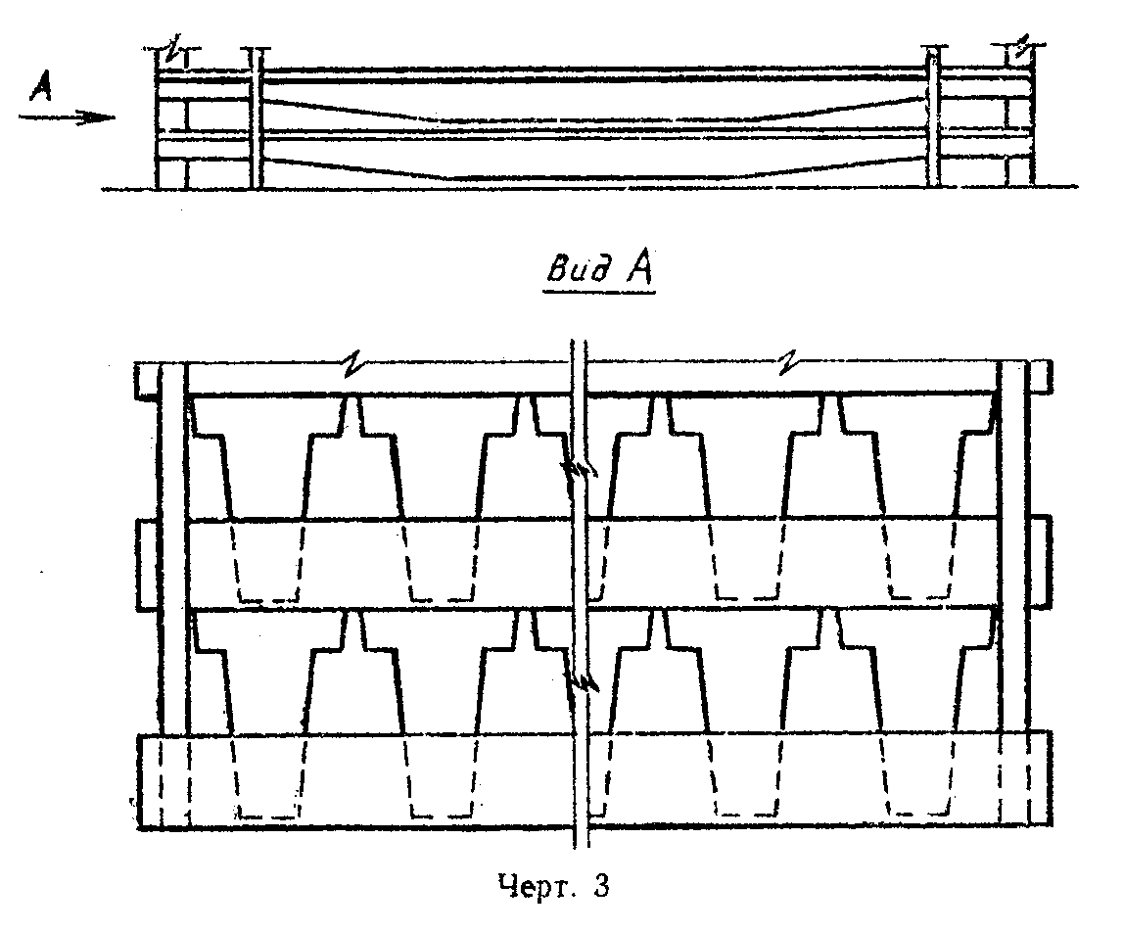

"Чертеж 3"
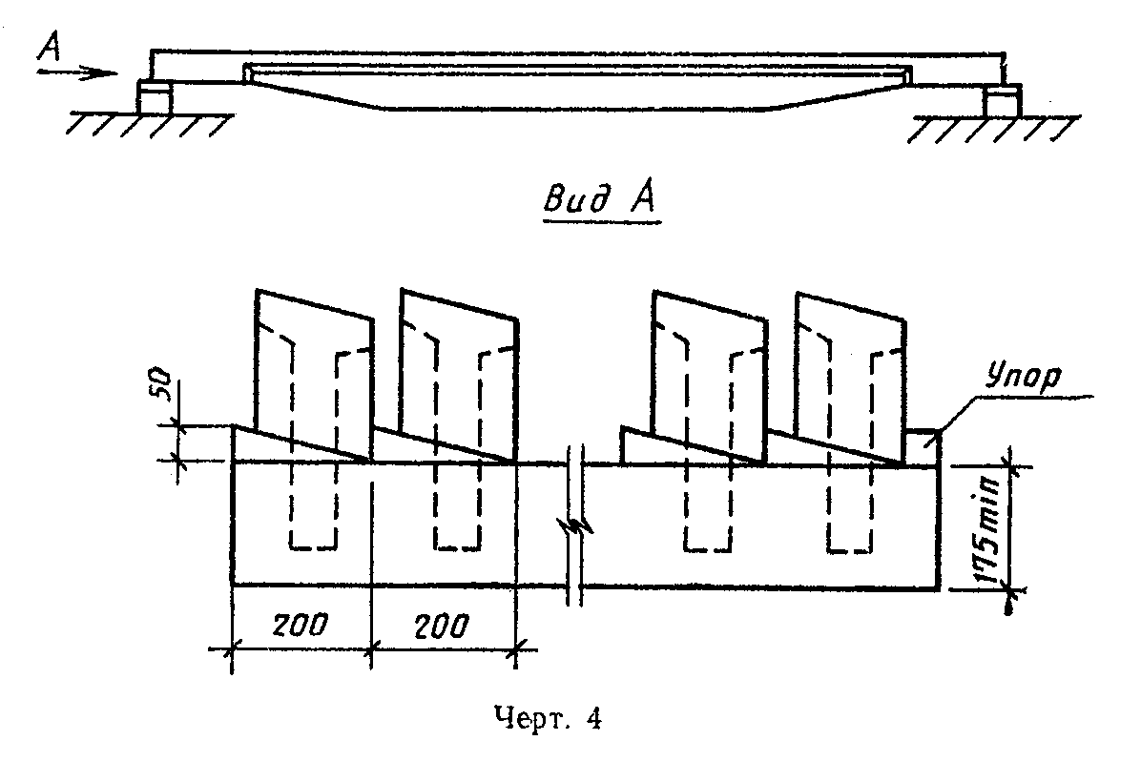

"Чертеж 4"

